道路交通禁止标线
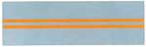
中心黄色双实线

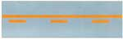
中心黄色虚实线

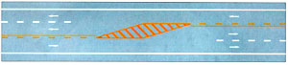
三车道标线

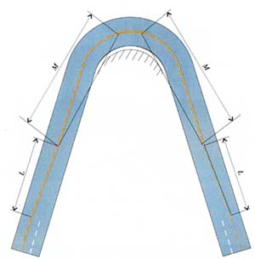
计算行车速度V>60km/h，斜率i≥1:50；计算行车速度V≤60km/h，斜率i≥1:20；M=最小视距

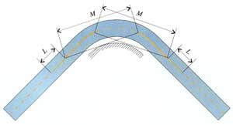
计算行车速度V>60km/h，L≥100m；计算机车速度V≤60km/h，L≥50m 视距小于M值时，双向两车道道路在平曲线的中心线划法

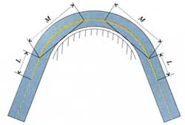
计算行车速度V>60km/h，L≥100m；计算行车速度V≤60km/h，L≥50m 视距小于M值时，双向车道道路在平曲线的中心线划法

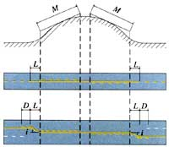
计算行车速度V>60km/h，L≥100m，D=40M，斜率i≥1:50；

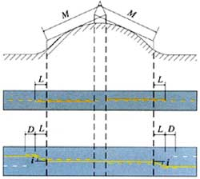
计算行车速度V>60km/h，L≥100m，D=40M，斜率i≥1:50；计算机车速度V≤60km/h，L≥50m，D=20M，斜率i≥1:20；视距小于M值时，在道路竖曲线上的中心线划法

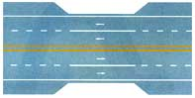
禁止变换车道线

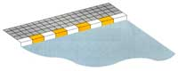
禁止路边长时停放车辆线

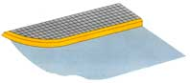
禁止路边临时或长时停放车辆线

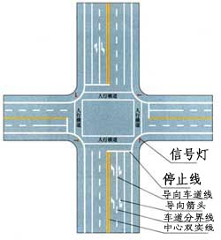
信号灯路口的停止线

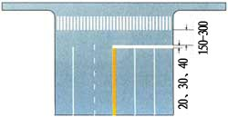
停止线的尺寸 单位:cm

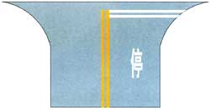
停车让行线

减速让行线

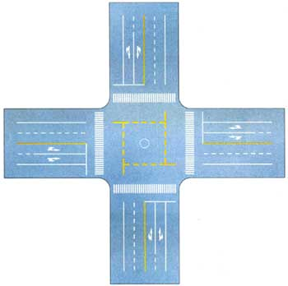
非机动车禁驶区标线

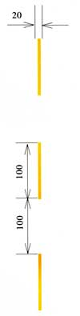
禁驶区标线尺寸 单位:cm

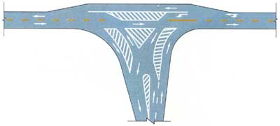
复杂行驶条件丁字路口导流线

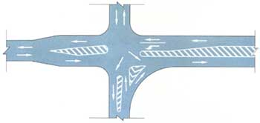
复杂行驶条件十字路口导流线

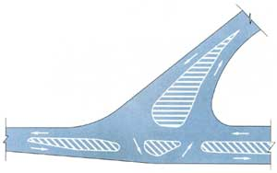
斜交丁字路口导流线

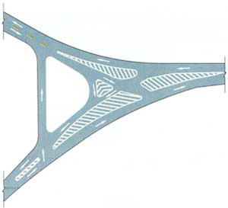
不规则路口导流线

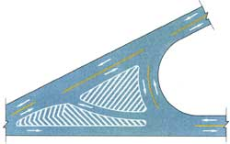
Y形路口导流线

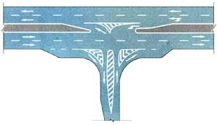
支路口主干道相交路口导流线


中心圈

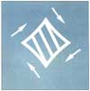
中心圈

网状线

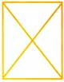
简化网状线

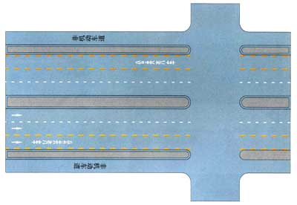
专用车道线

禁止掉头

